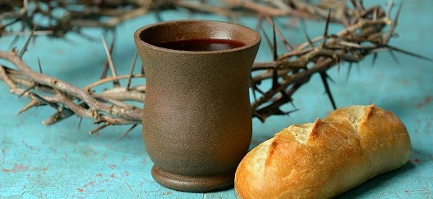

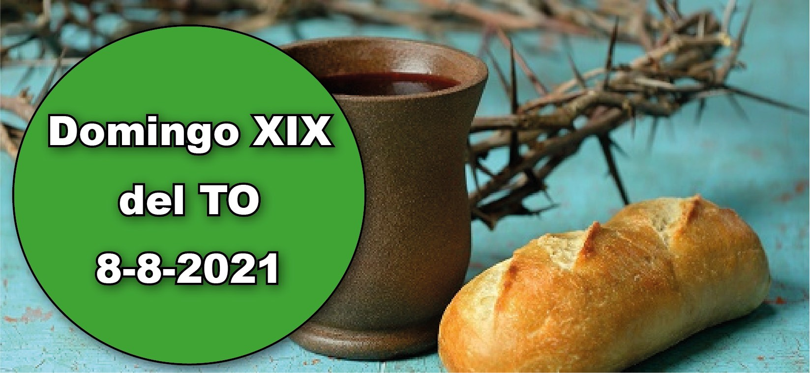

1 Re 19, 4-8. Con la fuerza de aquella comida, caminó hasta el monte de Dios.
- Sal 33. R. Gustad y ved qué bueno es el Señor.
- Ef 4, 30 - 5, 2. Vivid en el amor como Cristo.
- Jn 6, 41-51. Yo soy el pan vivo que ha bajado del cielo.

El profeta Elías, con la fuerza del alimento que le proporcionó el ángel del Señor —pan y agua—, caminó hasta el monte de Dios (1 L.). Se nos anuncia aquí la eucaristía, nuestro alimento para el camino de la vida. En el Evangelio, Jesús se manifiesta como el pan bajado del cielo: no es solo ya la fe en él lo que nos da la vida eterna, sino el participar en su sacrificio, comulgando, lo que nos salva (cf. orac. después de la comunión). Desde ahí tenemos que vivir en el amor, que fue lo que llevó a Cristo a entregarse por nosotros como entrega, oblación y víctima de suave olor (2 L.).

Se permiten las misas de difuntos.



VENID A JESÚS
+ Lectura del santo Evangelio según San Juan.

Jn 6, 41-51

En aquel tiempo, los judíos murmuraban de Jesús porque había dicho: «Yo soy el pan bajado del cielo», y decían:
«¿No es este Jesús, el hijo de José? ¿No conocemos a su padre y a su madre? ¿Cómo dice ahora que ha bajado del cielo?».
Jesús tomo la palabra y les dijo:
«No critiquéis. Nadie puede venir a mí si no lo atrae el Padre que me ha enviado. Y yo lo resucitaré en el último día.
Está escrito en los profetas: “Serán todos discípulos de Dios”. Todo el que escucha al Padre y aprende, viene a mí.
No es que alguien haya visto al Padre, a no ser el que está junto a Dios: ese ha visto al Padre.
En verdad, en verdad os digo: el que cree tiene vida eterna. Yo soy el pan de la vida. Vuestros padres comieron en el desierto el maná y murieron; este es el pan que baja del cielo, para que el hombre coma de él y no muera.
Yo soy el pan vivo que ha bajado del cielo; el que coma de este pan vivirá para siempre.
Y el pan que yo daré es mi carne por la vida del mundo». Palabra del Señor.
R. Gloria a ti, Señor Jesús.

Este capítulo del Evangelio de Juan se centra en Jesús como pan de vida. Los que han escuchado a Jesús comienzan a reaccionar frente a sus palabras y a lo que estas sugieren.


Según Juan, la muchedumbre reacciona en primer lugar frente al hecho de que Jesús pretenda tener origen divino. Dice que es el pan de vida enviado por el Padre. El pueblo rechaza esta pretensión como absurda porque conocen a su padre y a su madre y saben dónde vive.
Jesús no hace caso a sus objeciones. Insiste en que necesitan gracia del Padre para conocerle y entenderle. Nadie puede ir a Jesús a menos que el Padre ‘lo traiga a él’.

Dios Padre es la verdadera fuente de nuestra fe en Jesús. A nosotros nos toca responder con fe al maravilloso don de la salvación de parte de Dios y someter nuestras vidas a su voluntad. Por eso, la fe en Jesús no es sólo lo que pensamos y creemos; nuestra vida entera está implicada en el desarrollo de nuestra relación con Dios. Esto incluye nuestro compromiso de amor hacia todos, dentro y fuera de nuestra comunidad cristiana.
Jesús mantiene el tema del ‘pan de vida’, pero después se refi ere a la eucaristía. ‘El pan que yo daré es mi propio cuerpo. Lo daré por la vida del mundo’. En la eucaristía Jesús también sostiene y da mayor profundidad a nuestra vida espiritual y a nuestra relación con él.
Fue Dios quien dio comienzo a todo. Su plan para Jesús, la Palabra, era que fuese nuestro pan de vida. El pasaje nos mete en lo hondo del misterio de nuestra relación con Jesús y con nuestro Padre del cielo.

¿Puedes identificar el momento en que tomaste la decisión personal de creer en Jesús y amarle? ¿Mantienes también una relación con Dios Padre y con el Espíritu Santo?
¿Cómo ves a Jesús? ¿Qué es lo que más te atrae de él? ¿Qué encuentras difícil de aceptar en él y en sus palabras aquí y ahora?

Considera tu respuesta a la lectura de hoy. ¿Puedes hacer tuya la siguiente oración? ‘Aquí estoy, Señor Jesús, te sigo porque el Padre me dio esta oportunidad y su gracia’. El Salmo 34 habla de encuentros con el Señor. El verso 9 lo resume perfectamente: ‘Probad, y ved que el Señor es bueno. ¡Feliz el hombre que en él confía!’ Dale gracias a Dios por todas las maneras en que te ha mostrado su bondad. Ora también para


En 1 Reyes 19.4-8 leemos cómo Elías quería rendirse y morir, pero Dios le proporcionó ‘pan del cielo’ para reanimarle. Lee el resto del relato y considera qué podemos aprender de su tremendo encuentro con Dios.
Una vez más saboreamos los tesoros de Efesios (4.30–5.2). Lee estas joyas prácticas que nos orientan para agradar a Dios, y pídele a Él la gracia para vivir en conformidad con ellas.



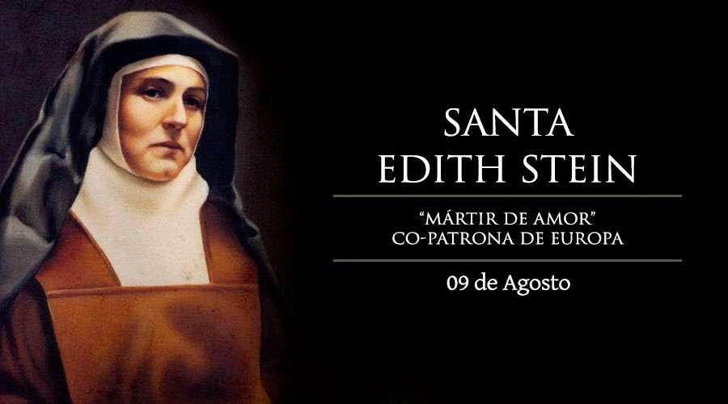

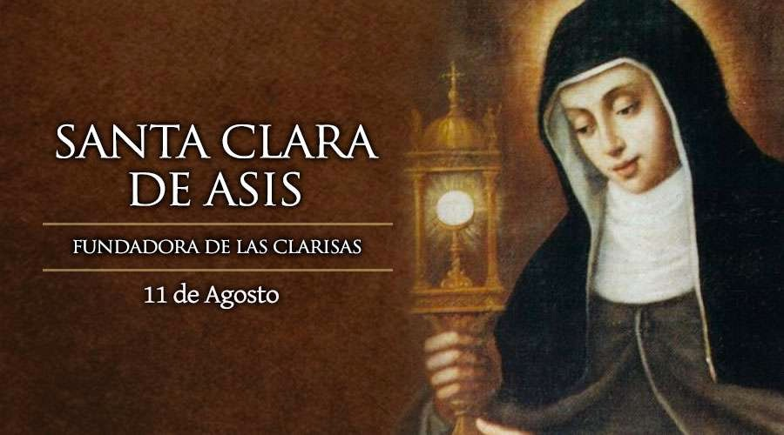

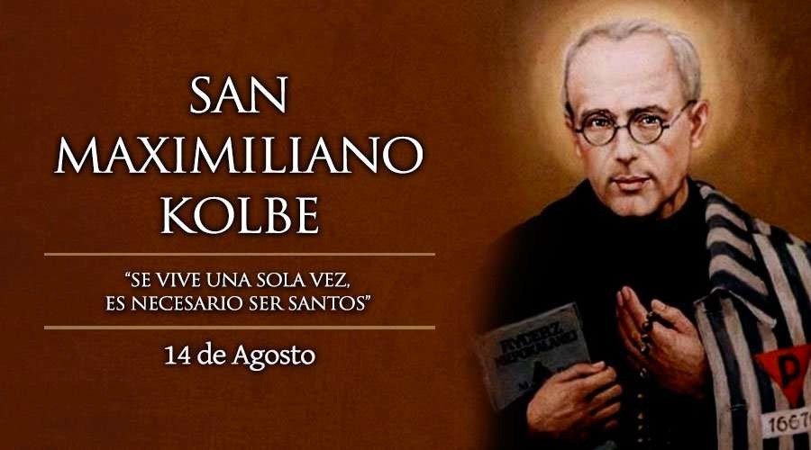

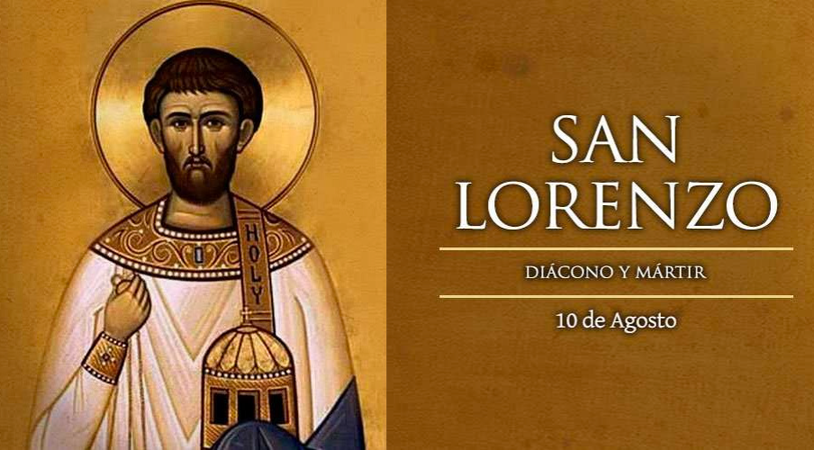

AGENDA
Lunes 9 | Martes 10 | Miércoles 11 | Jueves 12
Santa Teresa Benedic- ta de la Cruz | San Lorenzo | Santa Clara de Asís | Jueves de la XIX semana del TO  Santa Juana Francis- ca de Chantal
Viernes 13 | Sábado 14 | Domingo 15
Viernes de la XIX semana del TO Santos Ponciano e Hipólito | San Maximiliano Mª Kolbe | Domingo XX del TO | 